

O site foi codificado visando a velocidade com que o mesmo é carregado, escondendo algumas partes do site quando aberto em algum dispositivo móvel que necessita maior velocidade. (Usando a classe criada .esconder)

Bom.. vamos lá!

O site foi codificado usando as linguagens HTML5, CSS3 e JavaScript.

**HEAD**  
  
<meta name="viewport" content="width=device-width, initial-scale=1.0">  
**(Indica o tamanho da tela e se adapta)**  
  
<meta property="og:url" content="http://www.dextra.com.br" />  
<meta property="og:type" content="website" />  
<meta property="og:title" content="Dextra" />  
<meta property="og:description" content="Desenvolvemos softwares sob medida para negócios digitais." />  
**(As metatags OG são muito importantes, pois são elas que identificam o título, descrição, autor, tipo e outras informações do site nas redes sociais como Facebook.)**

O head do site foi escrito em um arquivo separado onde dentro da tag <head> tem um código PHP que inclui o arquivo com as informações do Head. Isso é necessário pois todas as páginas vão ter o mesmo head, assim unificando em um arquivo só não é necessário alterar em todas as páginas quando uma alteração é necessária.  
  
Código do Include : <?php include ("includes/head.php"); ?>

**GRIDS**

Para o sistema de grids do site foi utilizado o Bootstrap, mantendo sempre a ordem   
<section> (Sessão)  
 <container> (Conteiner)  
 <row> (Linha)  
 <col> (Coluna)

Abaixo tem um exemplo de uma sessão com 4 colunas :

<section id="milestones">  
 <div class="container">  
 <div class="col-md-3">  
 Conteudo da primeira coluna 1/3  
 </div>  
 <div class="col-md-3">  
 Conteudo da segunda coluna 2/3  
 </div>  
 <div class="col-md-3">  
 Conteudo da terceira coluna 3/3  
 </div>  
 <div class="col-md-3">  
 Conteudo da quarta coluna 4/4  
 </div>  
 </div>  
</section>

O site ficou totalmente responsivo, pode ser acessado por computadores, tablets e celulares facilmente e mantendo uma boa experiência.

**SEO**Foram utilizadas técnicas básicas de SEO, todos os h1 e imagens do site possuem um title e um alt para serem identificados, assim tornando um site mais acessível aos usuários e aos motores de busca.

Foi utilizado uma extensão do Google Chrome chamada HTML 5 Outliner que simula um robô de busca e organiza o site em blocos de conteúdos e artigos.

A foto abaixo mostra a hierarquia do site atualmente e otimizado.

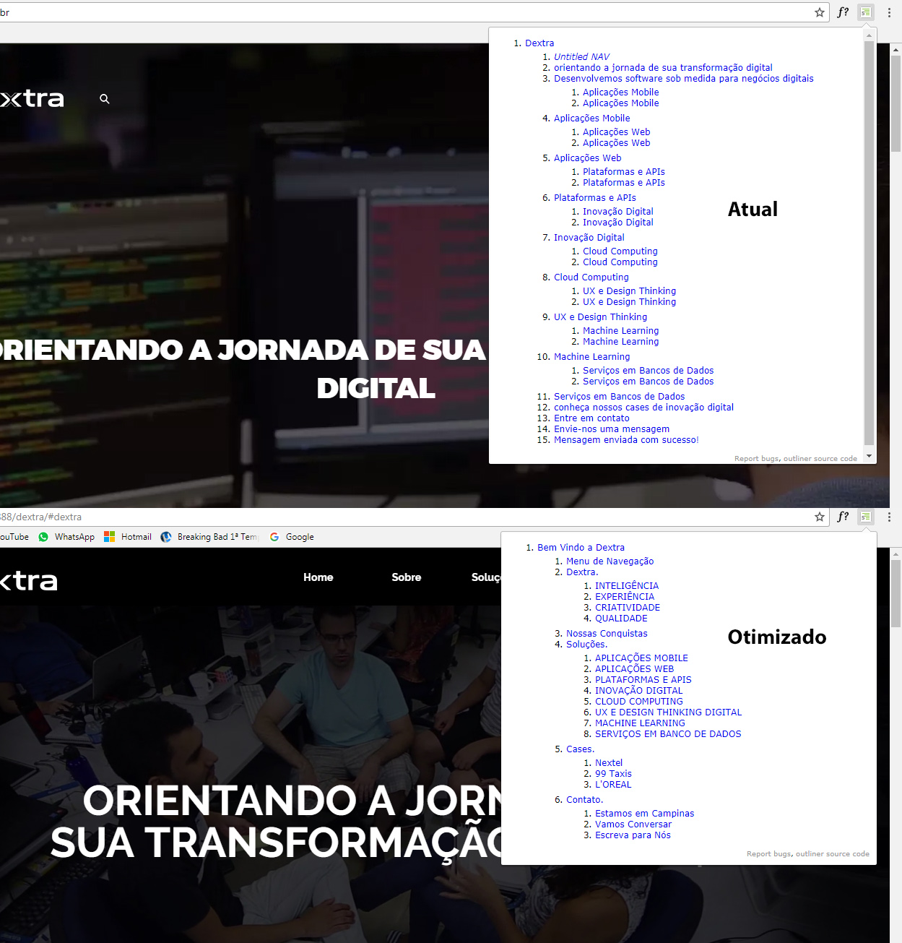

**RESPONSIVO**

No celular o site tem que ser mais rápido do que no computador devido a conectividade a internet, por isso foi criado uma classe (.esconder) para minimizar o peso do site visando a velocidade para ser carregado, assim as sections mais pesadas e com menos relevância de informações são escondidas quando o site é acessado por um dispositivo móvel.

@media (max-width:780px){  
 .esconder{  
 display:none;  
 }  
}  
  
Assim quando a resolução for no máximo de 780 pixels a classe esconder entra em ação.

**VELOCIDADE**

Todas as imagens foram compactadas sem perder a resolução, assim como os arquivos de JS que também foram compactados para serem carregados mais rápidos. O site foi testado no Page Speed do Google e obteve bons resultados a pesar do vídeo no início do site.

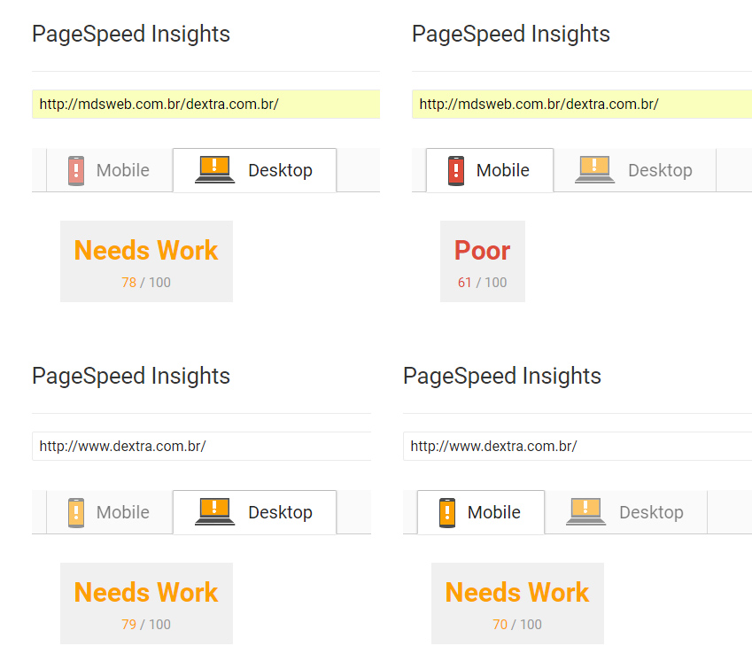

**PRÉ PROCESSADOR SASS**

O Sass é um pré-processador de CSS, com ele você pode criar variáveis como  
 $azul : #006599; $verde: #a6d10f; entre outras  
Pode até fazer cálculos e usar operadores matemáticos como adição, subtração, multiplicação e divisão, exemplo:  
Div {  
 width:100% - 2em;  
} Assim a div pega 100% da tela e desconta a margem definida de 2em.  
Entre outras vantagens de se usar o SASS, ele também compacta ou expande o código CSS de acordo com a necessidade.